IMI TA 6-Wege-Ventil DZR
IMI Hydronic Engineering Deutschland

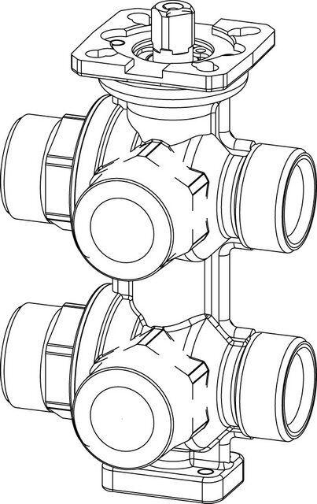Eigenschaften
Nenndruckstufe
PN 16
Oberfläche
verchromt
Werkstoff
Messing
kvs-Wert (m³/h)
2,80
max. Mediumtemperatur (Dauerbetrieb) (°C)
120,00
min. Mediumtemperatur (Dauerbetrieb) (°C)
10,00
Nennweite DN
15,00 - 20,00

